Resolución del Pleno del Instituto de Transparencia, Acceso a la Información Pública y Protección de Datos Personales del Estado de México y Municipios, con domicilio en Metepec, Estado de México, a veintitrés de junio de dos mil veintiuno.

VISTO el expediente electrónico formado con motivo del recurso de revisión número 01875/INFOEM/IP/RR/2021, interpuesto por xxxxxxxxxxxxxxxxxxxxx, quien en lo sucesivo y para efectos prácticos se le denominara el recurrente, en contra de la respuesta del Ayuntamiento de Apaxco, en lo subsecuente el sujeto obligado, se procede a dictar la presente resolución.

A N T E C E D E N T E S

PRIMERO. De la solicitud de información.
Con fecha doce de marzo de dos mil veinte, el recurrente presentó a través del Sistema de Acceso a la Información Mexiquense (SAIMEX) ante el sujeto obligado, la solicitud de acceso a la información pública, registrada bajo el número de expediente 00034/APAXCO/IP/2021, mediante la cual solicitó información en el tenor siguiente:

“Solicito todos los contratos celebrados por licitación pública celebrados desde el mes de enero de 2019 al mes de febrero de 2021.”

Modalidad de entrega: a través del SAIMEX.

SEGUNDO. De la respuesta del sujeto obligado.
De las constancias que obran en el expediente del sistema SAIMEX, aperturado con motivo del ingreso de la solicitud de información, se advierte que en fecha doce de abril de dos mil veintiuno, el sujeto obligado emitió respuesta en los términos siguientes:

“SE ENVÍA RESPUESTA EN DOCUMENTOS ADJUNTOS.” (sic)

Así mismo, no pasa desapercibido que el sujeto obligado adjunto los archivos electrónicos “Resp.Int. 00034-APAXCO-IP-2021.docx y Resp.Int. 00034-APAXCO-IP-2021.pdf”, que se omite su inserción al ser del conocimiento de las partes, máxime que serán objeto de estudio en párrafos posteriores.

TERCERO. Del recurso de revisión.
Inconforme con la respuesta emitida por el sujeto obligado, el ahora recurrente en fecha diecinueve de abril de dos mil veintiuno, interpuso recurso de revisión que fue registrado en el sistema electrónico con el número de expediente 01875/INFOEM/IP/RR/2021, aduciendo como acto impugnado y razones o motivos de inconformidad, los siguientes:

Acto Impugnado:

“No me entregaron la totalidad de la información solicitada”

Razones o motivos de inconformidad:

“No me entregaron la totalidad de la información solicitada” (sic)

CUARTO. Del turno del recurso de revisión
En fecha diecinueve de abril de dos mil veintiuno, el recurso de que se trata se envió electrónicamente al Instituto de Transparencia, Acceso a la Información Pública y Protección de Datos Personales del Estado de México y Municipios y con fundamento en el artículo 185 fracción I de la Ley de Transparencia y Acceso a la Información Pública del Estado de México y Municipios, se turnó a través del SAIMEX, a la Comisionada ZULEMA MARTÍNEZ SÁNCHEZ, a efecto de que decretara su admisión o desechamiento.

QUINTO. De la admisión del recurso
En fecha veintitrés de abril de dos mil veintiuno, atento a lo dispuesto en el artículo 185 fracciones I, II y IV de la Ley de Transparencia y Acceso a la Información Pública del Estado de México y Municipios, se acordó la admisión a trámite del referido recurso de revisión, así como la integración del expediente respectivo, mismo que se puso a disposición de las partes, para que en un plazo máximo de siete días hábiles, realizarán manifestaciones y ofrecieran las pruebas y alegatos que a su derecho conviniera o exhibieran el informe justificado, según fuera el caso.

SEXTO. De la etapa de instrucción.
De las constancias que integran el expediente virtual, se advierte que el sujeto obligado, rindió su informe justificado por medio de los archivos “ALEGATOS 01875-INFOEM-IP-RR-2021.pdf y ALEGATOS 01875-INFOEM-IP-RR-2021.docx”, mediante los cuales medularmente, ratificó su respuesta primigenia, documentos que fue puesto a la vista del Recurrente, a efecto que presentara las manifestaciones que a sus intereses convinieran, circunstancia que no fue desahogada.

Así mismo se aprecia que no se llevaron a cabo audiencias durante la sustanciación del recurso de revisión, ni se ofrecieron pruebas por parte del hoy recurrente; todo lo anterior en términos de los artículos 185 fracción IV y 195 de la Ley de Transparencia y Acceso a la Información Pública del Estado de México y Municipios.

SÉPTIMO. Del cierre de instrucción.
Por lo que una vez transcurrido el periodo otorgado a las partes de siete días hábiles para realizar sus manifestaciones en el acuerdo de admisión, y no habiendo prueba pendiente por desahogar, ni que documentos que integrar al expediente electrónico, se decretó el cierre de instrucción en fecha once de mayo de dos mil veintiuno, en términos del artículo 185 fracción VI de la Ley de Transparencia y Acceso a la Información Pública del Estado de México y Municipios, ordenándose turnar el expediente a la resolución que en derecho proceda.

OCTAVO. De la ampliación del término para resolver.
En fecha siete de junio de dos mil veintiuno, atendiendo que había transcurrido el término legal para emitir resolución, se determinó ampliar el término para resolver los recursos de revisión en términos del artículo 181 párrafo tercero de la Ley de Transparencia y Acceso a la Información Pública del Estado de México y Municipios por un plazo de quince días hábiles.

C O N S I D E R A N D O

PRIMERO. De la competencia.
Este Instituto de Transparencia, Acceso a la Información Pública y Protección de Datos Personales del Estado de México y Municipios es competente para conocer y resolver el presente recurso de revisión interpuesto por la ahora recurrente, conforme a lo dispuesto en los artículos 6, apartado A, fracción IV de la Constitución Política de los Estados Unidos Mexicanos, 5, párrafos vigésimo segundo, vigésimo tercero y vigésimo cuarto fracción IV de la Constitución Política del Estado Libre y Soberano de México, 1, 2 fracción II, 13, 29, 36 fracciones II y III, 176, 178, 179 fracción I, 181 párrafo tercero, 182, 185, 188 y 194 de la Ley de Transparencia y Acceso a la Información Pública del Estado de México y Municipios, 9, fracciones I y XXIV, 11 y 14 del Reglamento Interior del Instituto de Transparencia, Acceso a la Información Pública y Protección de Datos Personales del Estado de México y Municipios.

Aunado a lo anterior, este Órgano Garante estima pertinente realizar un pronunciamiento ya que consientes de la situación que se vive en la actualidad a fin de otorgarle a los ciudadanos herramientas ágiles y accesibles para el ejercicio de los derechos humanos que se tutelan, se considera que a pesar de las condiciones a las que nos enfrentamos, se cuentan con las herramientas técnicas y tecnológicas necesarias que eviten mermar el ejercicio de los derechos correspondientes, sin que ello implique el poner en riesgo el diverso derecho a la salud de todos los partícipes en los procesos que conllevan.

SEGUNDO. De los alcances del recurso de revisión.
Anterior a todo debe destacarse que el recurso de revisión tiene el fin y alcance que señalan los numerales 176, 179, 181, 194 y 195 y demás aplicables de la Ley de Transparencia y Acceso a la Información Pública del Estado de México y Municipios vigente y será analizado conforme a las actuaciones que obren en el expediente electrónico con la finalidad de reparar cualquier posible afectación al derecho de acceso a la información pública y garantizando el principio rector de máxima publicidad.

TERCERO. Del estudio de las causas de improcedencia.
El estudio de las causas de improcedencia que se hagan valer por las partes o que se advierta de oficio por este Resolutor debe ser objeto de análisis previo al estudio de fondo del asunto ya que el estudio de los presupuestos procesales sobre el inicio o trámite de un proceso genera eficacia jurídica de las resoluciones, más aún que se trata de una figura procesal adoptada en la ley de la materia la cual impide su estudio y resolución cuando una vez admitido el recurso de revisión se advierta una causa de improcedencia que permita sobreseer el recurso de revisión sin estudiar el fondo del asunto; circunstancias anteriores que no son incompatibles con el derecho de acceso a la justicia, ya que éste no se coarta por regular causas de improcedencia y sobreseimiento con tales fines.

IMPROCEDENCIA Y SOBRESEIMIENTO EN EL JUICIO DE AMPARO. LAS CAUSAS PREVISTAS EN LOS ARTÍCULOS 73 Y 74 DE LA LEY DE LA MATERIA, RESPECTIVAMENTE, NO SON INCOMPATIBLES CON EL ARTÍCULO 25.1 DE LA CONVENCIÓN AMERICANA SOBRE DERECHOS HUMANOS. Del examen de compatibilidad de los artículos 73 y 74 de la Ley de Amparo con el artículo 25.1 de la Convención Americana sobre Derechos Humanos no se advierte que el derecho interno desatienda los estándares que pretenden proteger los derechos humanos en dicho tratado, por regular causas de improcedencia y sobreseimiento que impiden abordar el estudio de fondo del asunto en el juicio de amparo, en virtud de que el propósito de condicionar el acceso a los tribunales para evitar un sobrecargo de casos sin mérito, es en sí legítimo, por lo que esa compatibilidad, en cuanto a los requisitos para la admisibilidad de los recursos dependerá, en principio, de los siguientes criterios: no pueden ser irracionales ni de tal naturaleza que despojen al derecho de su esencia, ni discriminatorios y, en el caso, la razonabilidad de esas causas se justifica por la viabilidad de que una eventual sentencia concesoria tenga un ámbito de protección concreto y no entre en conflicto con el orden jurídico, no son de tal naturaleza que despojen al derecho de su esencia ni tampoco son discriminatorias, pues no existe alguna condicionante para su aplicabilidad, en función de cuestiones personales o particulares del quejoso. Por tanto, las indicadas causas de improcedencia y sobreseimiento no son incompatibles con el citado precepto 25.1, pues no impiden decidir sencilla, rápida y efectivamente sobre los derechos fundamentales reclamados como violados dentro del juicio de garantías.

Por lo que una vez que se analizó el expediente en estudio se cae en la cuenta de que no se actualiza ninguna de las casuales a continuación transcritas:

“Artículo 191. El recurso será desechado por improcedente cuando:
I. Sea extemporáneo por haber transcurrido el plazo establecido en la presente Ley, a partir de la respuesta;
II. Se esté tramitando ante el Poder Judicial de la Federación algún recurso o medio de defensa interpuesto por el Recurrente;
III. No actualice alguno de los supuestos previstos en la presente Ley;
IV. No se haya desahogado la prevención en los términos establecidos en la presente Ley;
V. Se impugne la veracidad de la información proporcionada;
VI. Se trate de una consulta, o trámite en específico; y
VII. El Recurrente amplíe su solicitud en el recurso de revisión, únicamente respecto de los nuevos contenidos.”

Ya que no fue interpuesto de forma extemporánea, no se está tramitando ante el Poder Judicial Federal, no es una consulta, o trámite en específico, ni tampoco se advierte que el Recurrente amplíe su solicitud en el recurso de revisión, por lo que al no existir causas de improcedencia invocadas por las partes ni advertidas de oficio, este Órgano Garante de la Transparencia se avoca al análisis del fondo del asunto que nos ocupa.

CUARTO. Del estudio y resolución del asunto.
Ahora bien, se procede al análisis de los presentes recursos, así como al contenido íntegro de las actuaciones que obran en los expedientes electrónicos, para así estar en posibilidad este Órgano Colegiado de dictar el fallo correspondiente conforme a derecho, tomando en consideración los elementos aportados por las partes y apegándose en todo momento al principio de máxima publicidad consagrado en nuestra Constitución Federal, Local y demás leyes aplicables en la materia, así como en los tratados internacionales en los que el Estado Mexicano sea parte, en concordancia con el artículo 8 de la Ley de Transparencia local.

Con el propósito de realizar un mejor proveer por parte de este Órgano Garante, es conveniente hacer alusión a lo que la hoy Recurrente requirió, le fuese entregado por parte del Sujeto Obligado, a efecto de establecer la materia del presente asunto, ya que de ella deriva por un lado el procedimiento de acceso a la información ante el Sujeto Obligado, y por otro lado la materia sobre la que versara el recurso de revisión ante este Órgano Garante.

Así, tenemos que de la redacción de la solicitud información, el Recurrente peticiona, lo siguiente:

- contratos celebrados por licitación pública celebrados desde el mes de enero de 2019 al mes de febrero de 2021

El sujeto obligado se sirvió en dar respuesta, por medio de los archivos electrónicos “Resp.Int. 00034-APAXCO-IP-2021.docx y Resp.Int. 00034-APAXCO-IP-2021.pdf”, consistentes en el mismo documento, únicamente variando el formado (pdf o docx) en que fue proporcionado; archivos consistentes en el oficio PMA/UMTyAIP/0140/2021 de fecha 12 (doce) de abril de 2021 (dos mil veintiuno), mediante el cual la Directora de la Unidad Municipal de Transparencia y Acceso a la Información Pública del Sujeto Obligado, informa al solicitante lo siguiente:

“La información requerida en la presente se encuentra pública y puede ser consultada a través de la Plataforma Nacional de Transparencia, en el apartado correspondiente a este Ayuntamiento, al que puede ingresar mediante en el siguiente enlace electrónico:

https://www.plataformadetransparencia.org.mx/

O bien, a través del Portal de Información Pública de Oficio Mexiquense correspondiente a este Ayuntamiento al que puede ingresar mediante en el siguiente enlace electrónico:

https://www.ipomex.org.mx/portal.htm”

En este contexto, el hecho de que El Sujeto Obligado haya asumido contar con la información pública solicitada en el recurso que nos ocupa, acepta que es competente para generarla, poseerla y administrarla, en ejercicio de sus funciones de derecho público, motivo por el cual se actualiza el supuesto jurídico, previsto en el artículo 12 de la Ley de Transparencia y Acceso a la Información Pública del Estado de México y Municipios, que literalmente establece:

“Artículo 12. Quienes generen, recopilen, administren, manejen, procesen, archiven o conserven información pública serán responsables de la misma en los términos de las disposiciones jurídicas aplicables.

Los sujetos obligados sólo proporcionarán la información pública que se les requiera y que obre en sus archivos y en el estado en que ésta se encuentre. La obligación de proporcionar información no comprende el procesamiento de la misma, ni el presentarla conforme al interés del solicitante; no estarán obligados a generarla, resumirla, efectuar cálculos o practicar investigaciones.”

De hecho, el estudio de la naturaleza jurídica de la información pública solicitada, tiene por objeto determinar si ésta la genera, posee o administra El Sujeto Obligado; sin embargo, en aquellos casos en que éste la asume, implica que cuenta con dicha información; por consiguiente, a nada práctico nos conduciría su estudio, ya que se insiste, ésta fue asumida por el mismo, lo que implica que genera, posee y administra, en ejercicio de sus funciones de derecho público, motivo por el cual se actualiza el supuesto jurídico, previsto en el artículo 12 de la Ley de la materia, anteriormente referido.

Asimismo, no se omite comentar que, al haber existido un pronunciamiento por parte del Sujeto Obligado mediante respuesta, a fin de dar atención a la solicitud planteada, este Instituto no está facultado para manifestarse sobre la veracidad de la información proporcionada, conforme al artículo 36 de la Ley de la Materia. Sirve de sustento a lo anterior, el criterio 31/10 emitido por el entonces Instituto Federal de Acceso a la Información y Protección de Datos, ahora Instituto Nacional de Transparencia, Acceso a la Información y Protección de Datos Personales (INAI), el cual refiere:

“El Instituto Federal de Acceso a la Información y Protección de Datos no cuenta con facultades para pronunciarse respecto de la veracidad de los documentos proporcionados por los sujetos obligados. El Instituto Federal de Acceso a la Información y Protección de Datos es un órgano de la Administración Pública Federal con autonomía operativa, presupuestaria y de decisión, encargado de promover y difundir el ejercicio del derecho de acceso a la información; resolver sobre la negativa de las solicitudes de acceso a la información; y proteger los datos personales en poder de las dependencias y entidades. Sin embargo, no está facultado para pronunciarse sobre la veracidad de la información proporcionada por las autoridades en respuesta a las solicitudes de información que les presentan los particulares, en virtud de que en los artículos 49 y 50 de la Ley Federal de Transparencia y Acceso a la Información Pública Gubernamental no se prevé una causal que permita al Instituto Federal de Acceso a la Información y Protección de Datos conocer, vía recurso revisión, al respecto. Expedientes: 2440/07 Comisión Federal de Electricidad - Alonso Lujambio Irazábal 0113/09 Instituto de Seguridad y Servicios Sociales de los Trabajadores del Estado – Alonso Lujambio Irazábal 1624/09 Instituto Nacional para la Educación de los Adultos - María Marván Laborde 2395/09 Secretaría de Economía - María Marván Laborde 0837/10 Administración Portuaria Integral de Veracruz, S.A. de C.V. – María Marván Laborde
Criterio 31/10” (sic)

Derivado de la respuesta que le fue proporcionada, el recurrente interpone el presente recurso de revisión, haciendo valer sustancialmente como razones o motivos de inconformidad, la entrega incompleta de información, razones o motivos de inconformidad que resultan fundados para interponer el recurso de revisión, al encuadrar en el supuesto consagrado en la fracción VI del artículo 179 de la Ley de Transparencia y Acceso a la Información Pública del Estado de México y Municipios.
Acotado lo anterior, este Órgano Garante procedió a hacer consulta de las páginas electrónicas proporcionadas, de las que se insertan las esfinges siguientes para mayor referencia:

- https://www.plataformadetransparencia.org.mx/

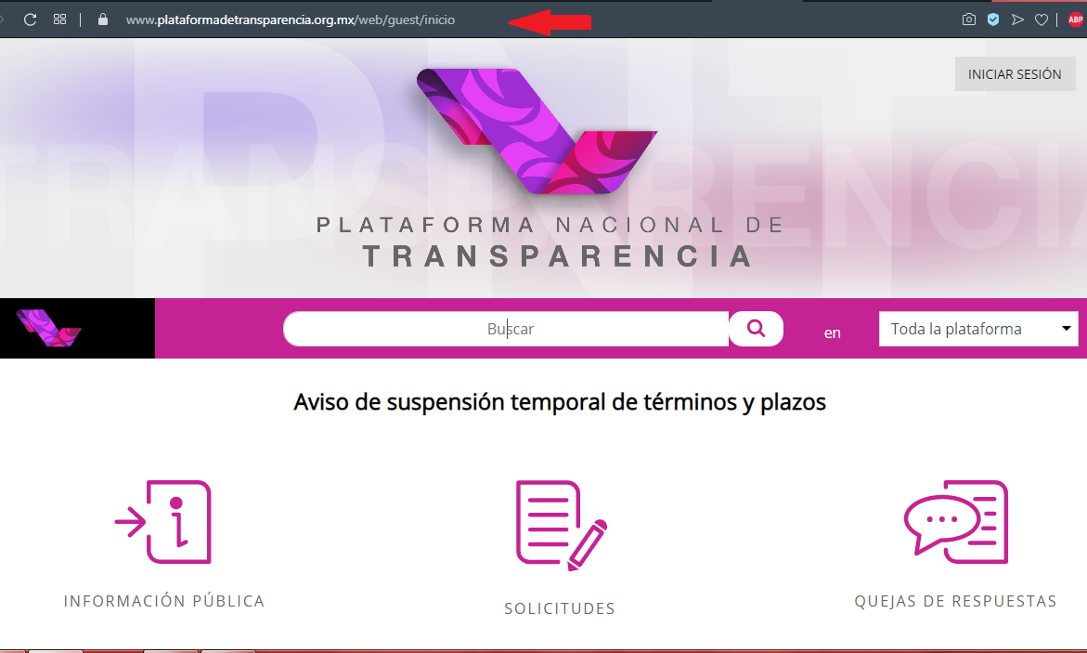

- https://www.ipomex.org.mx/portal.htm

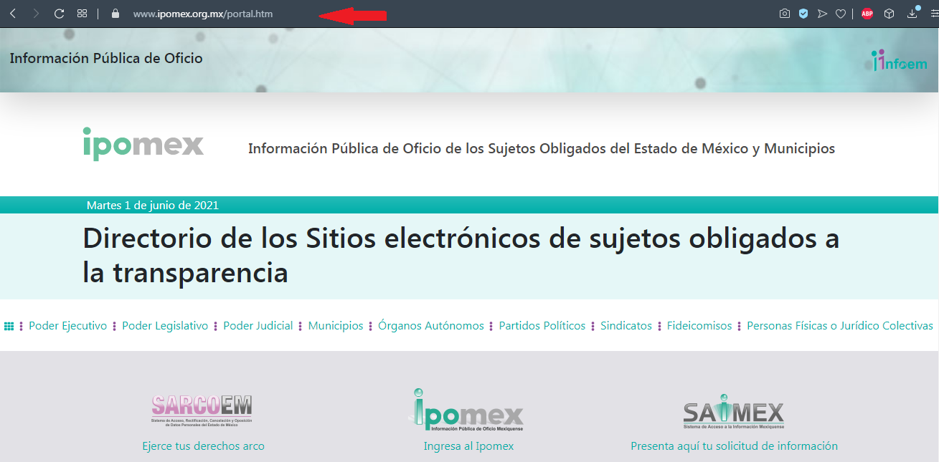

A la luz de lo anterior, en primer lugar, debemos partir de que la obligación de acceso a la información se tendrá por cumplida cuando el solicitante tenga a su disposición la información requerida, o cuando realice su consulta en el lugar que ésta se localice, conforme a los artículos 3, fracción XI, XII 4, 12, y 24, último párrafo de la Ley de Transparencia y Acceso a la Información Pública del Estado de México y Municipios, antes insertos, así como lo que establecen los 11 y 161, del mismo ordenamiento referido, en el que señalan diversas características que debe tener la información desde el momento de su generación, publicación y entrega, así como la forma en que se deberá consultar la información, señalando una fuente precisa y concreta, a saber:

“Artículo 11. En la generación, publicación y entrega de información se deberá garantizar que ésta sea accesible, actualizada, completa, congruente, confiable, verificable, veraz, integral, oportuna y expedita, sujeta a un claro régimen de excepciones que deberá estar definido y ser además legítima y estrictamente necesaria en una sociedad democrática, por lo que atenderá las necesidades del derecho de acceso a la información de toda persona.
[…]
Artículo 161. Cuando la información requerida por el solicitante ya esté disponible al público en medios impresos, tales como libros, compendios, trípticos, registros públicos, en formatos electrónicos disponibles en Internet o en cualquier otro medio, se le hará saber por el medio requerido por el solicitante la fuente, el lugar y la forma en que puede consultar, reproducir o adquirir dicha información en un plazo no mayor a cinco días hábiles. La fuente deberá ser precisa y concreta y no debe implicar que el solicitante realice una búsqueda en toda la información que se encuentre disponible.”

(Énfasis añadido)

En ese sentido, es toral señalar que el derecho de acceso a la información pública, implica que cualquier persona conozca la información contenida en los documentos que se encuentren en los archivos de los Sujetos Obligados, así que cuando la información requerida esté disponible al público en medios impresos, tales como libros, compendios, trípticos, registros públicos, en formatos electrónicos disponibles en Internet o en cualquier otro medio, se le hará saber por el medio requerido por el solicitante la fuente, el lugar y la forma en que puede consultar, reproducir o adquirir dicha información en un plazo no mayor a cinco días hábiles, siendo trascendental que la fuente sea precisa y concreta, por lo que no debe implicar que el solicitante realice una búsqueda en toda la información que se encuentre disponible.

De los artículos transcritos se establecen las características que debe tener la información desde el momento de su generación, publicación y entrega; de igual manera se contempla el procedimiento a seguir por el Sujeto Obligado para informar a los solicitantes sobre información que se encuentre disponible en libros, compendios, formatos electrónicos, entre otros, haciéndole saber al solicitante como podrá consultar, reproducir o adquirir la información, en un plazo no mayor a cinco días hábiles, comprendiendo:

- La fuente
- El lugar y
- La forma

Asimismo, se establece que la fuente de la información deberá ser:

- Precisa
- Concreta
- Y no debe implicar que el solicitante realice una búsqueda en toda la información que se encuentre disponible.

De lo anterior, se desprende que la Ley de Transparencia constriñe a los Sujetos Obligados a atender las solicitudes de información y los faculta para que en el caso de que la misma, ya se encuentre disponible a través de una determinada página de internet; a que dicho pronunciamiento se le deba hacer en los términos descritos, circunstancia que en la especie no aconteció así, toda vez que del portal al que remite no es posible identificar la información por lo que no se atiende en los términos respectivos y requeridos por el solicitante.

Precisado ello, se obvia el análisis de la competencia por parte del Sujeto Obligado, para generar, administrar o poseer la información solicitada en el recurso que nos ocupa, dado que éste ha asumido la misma, mediante respuesta; sin embargo, no proporcionó la información completa a El Recurrente; por lo que, ante tales pronunciamientos se arriba a que genera, posee y administra la información requerida por el particular.

En etapa de manifestaciones el Sujeto Obligado por medios de los archivos ALEGATOS 01875-INFOEM-IP-RR-2021.pdf y ALEGATOS 01875-INFOEM-IP-RR-2021.docx, consistentes en el oficio PMA/UMTyAIP/0194/2021 de fecha 03 (tres) de mayo de 2021 (dos mil veintiuno), mediante el cual modifica su respuesta primigenia, al precisar lo siguiente:

“Por lo que, una vez analizados los motivos y razones de inconformidad, lo mismo se solventa con lo señalado en la respuesta inicial correspondiente al enlace electrónico del Portal Información Pública de Oficio Mexiquense, pues lo requerido por el solicitante ahora recurrente, se encuentra publicado en la fracción XXIX A del articulo 92 en el mencionado portal, al cual puede acceder directamente a través del siguiente enlace electrónico:

https://www.ipomex.org.mx/ipo3/lgt/indice/APAXCO/art_92_xxix_a.web

O bien lo puede hacer ingresando al portal de Información Pública de Oficio Mexiquense (Ipomex) a través del siguiente hipervínculo:

https://www.ipomex.org.mx/portal.htm

Ya en el portal principal, seleccionar “Municipios”, posteriormente ello le desplegará un listado con los 125 municipios del Estado de México, por lo que solo será cuestión de buscar el Ayuntamiento “Apaxco” y podrá acceder a la información de este Sujeto Obligado, de igual manera, puede acceder al mismo a través del siguiente enlace electrónico:

https://www.ipomex.org.mx/ipo3/lgt/indice/apaxco.web

Es menester informar que también podrá acceder a la información que este sujeto obligado publica, a través de la Plataforma Nacional de Transparencia, al cual puede ingresar mediante del siguiente enlace electrónico:

https://www.plataformadetransparencia.org.mx/

Informe justificado, mediante el cual el Sujeto Obligado modifica su respuesta primigenia al precisar que la información se encuentra publicada en la fracción XXIX A del artículo 92 del Portal IPOMEX, del sujeto obligado, indicando el enlace electrónico, que remite a la información; en esa virtud se procedió de nueva cuenta a hacer consulta de los enlaces electrónicos referidos, observándose lo siguiente:

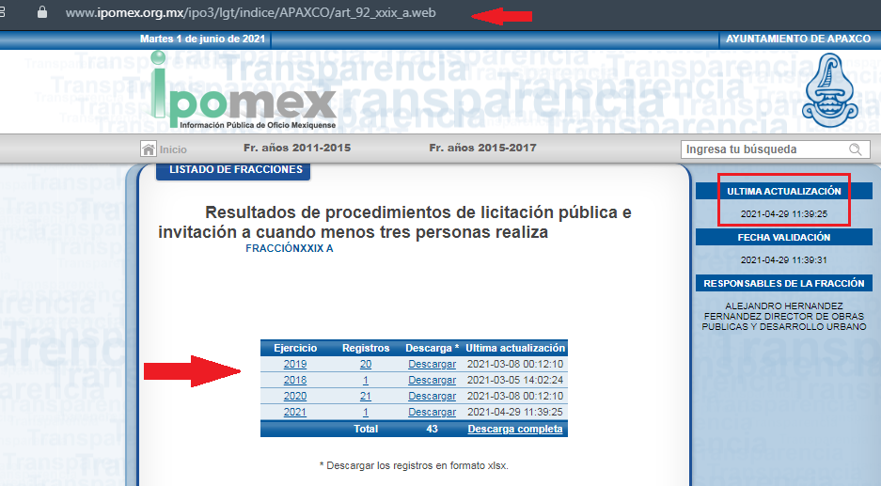

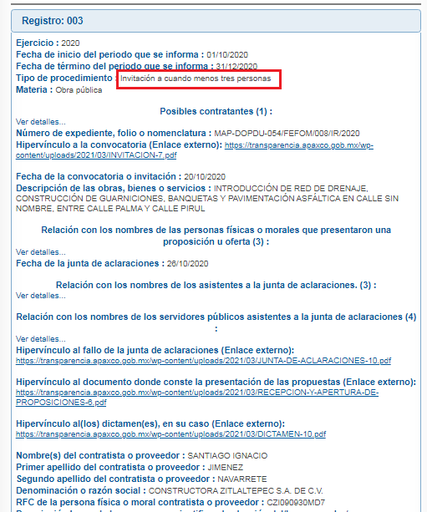
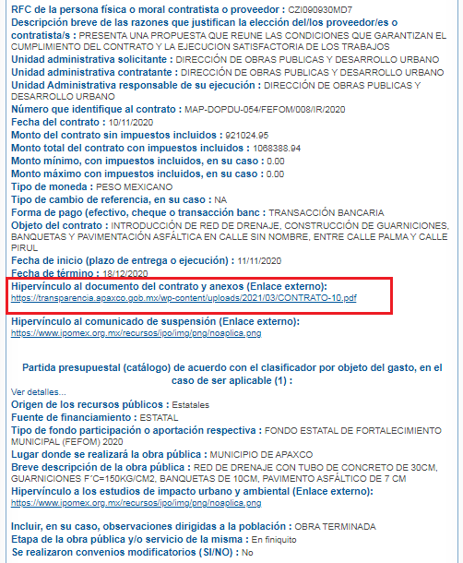

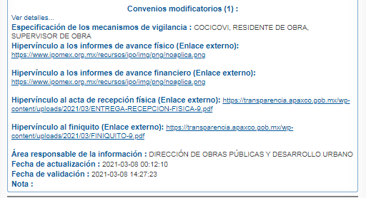

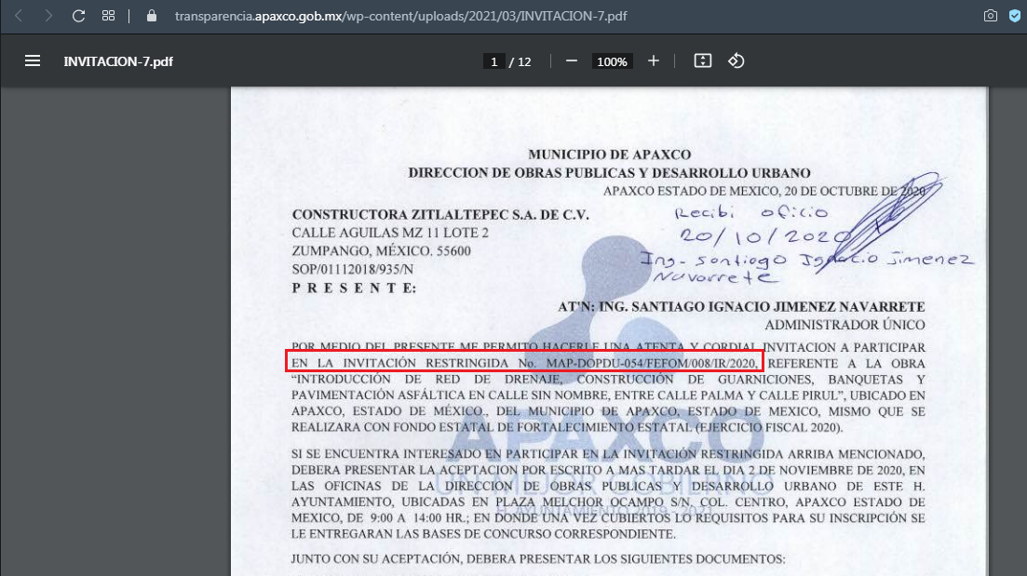
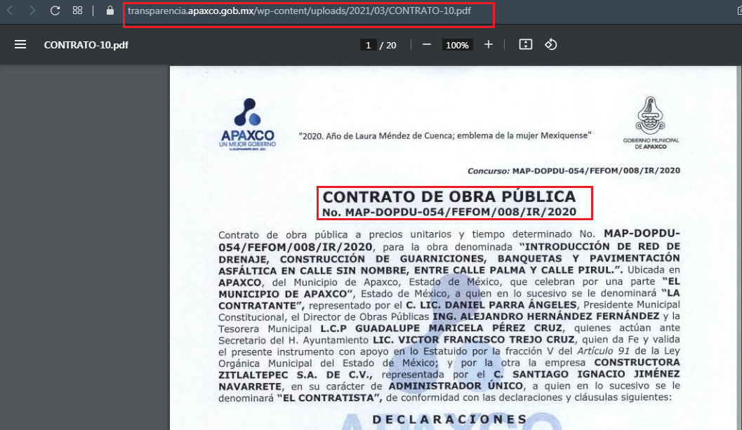

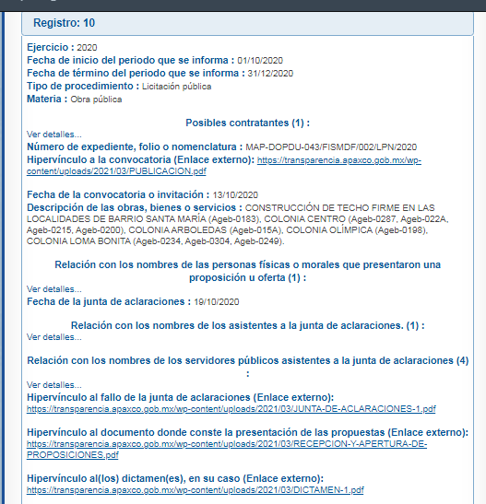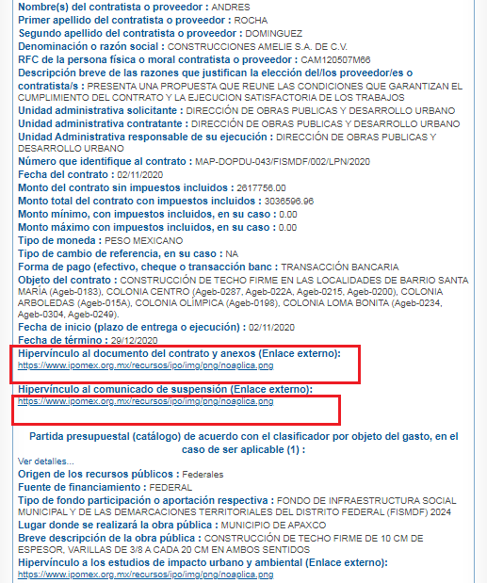

Como se puede advertir de las imágenes insertas, se puede acreditar que el Sujeto Obligado pretende subsanar su respuesta primigenia, al informar de manera precisa el enlace electrónico en el cual se encuentra publicada la información, ello es así, atendiendo que remite de forma directa a la fracción XXIX A del artículo 92 del Portal IPOMEX, del Sujeto Obligado, en la cual se observan los registros de los años 2019 al 29 (veintinueve) de abril de 2021 (dos mil veintiuno) de conformidad con la fecha de actualización; así mismo, de los hipervínculos establecidos en la información publicada, remiten de igual manera a los documentos como lo son las invitaciones y contratos, de cada uno de los registros.

Sin embargo, si bien es cierto remite de manera precisa a la liga electrónica en que se encuentra la información, también lo es que no se encuentra publicada la totalidad de la información, claro ejemplo en el Registro 10 (diez) del año 2020, en los hipervínculos de contrato y anexos, de estudios de impacto ambiental, no se encuentra publicada información, aunado que aparece la leyenda “No aplica”, ello a pesar en consistir en una obra pública de construcción y rehabilitación de concreto hidráulico. En ese mismo orden de ideas, también se advirtió que fueron publicados de manera íntegra contratos en diversos años, dejando visibles datos de carácter sensible de particulares, lo que genera una violación y afectación a su esfera jurídica.

En consecuencia, si bien el Sujeto Obligado informa que la información peticionada ya se encuentra publicada en el Portal de Información Pública de Oficio Mexiquense, también lo es que, de la revisión efectuada, se advirtió no encontrarse publicada la totalidad de la información al faltar contratos y anexos en diversos registros, y que algunas de las documentales publicadas, contienen datos de carácter sensible, que debieron ser suprimidos. Por lo que resulta dable ordenar al Sujeto Obligado haga entrega de la información faltante,

Acotado lo anterior, cabe recordar que el derecho de acceso a la información, se satisface con la entrega del o los documentos, donde verse la información peticionada, de conformidad con lo establecido en los artículos 3 fracción XI, XII 4, 12 y 24 último párrafo de la Ley de Transparencia y Acceso a la Información Pública del Estado de México y Municipios:

“Artículo 3. Para los efectos de la presente Ley se entenderá por:
…
XI. Documento: Los expedientes, reportes, estudios, actas, resoluciones, oficios, correspondencia, acuerdos, directivas, directrices, circulares, contratos, convenios, instructivos, notas, memorandos, estadísticas o bien, cualquier otro registro que documente el ejercicio de las facultades, funciones y competencias de los sujetos obligados, sus servidores públicos e integrantes, sin importar su fuente o fecha de elaboración. Los documentos podrán estar en cualquier medio, sea escrito, impreso, sonoro, visual, electrónico, informático u holográfico;
XII. Documento electrónico: Al soporte escrito con caracteres alfanuméricos, archivo de imagen, video, audio o cualquier otro formato tecnológicamente disponible, que contenga información en lenguaje natural o convencional, intercambiado por medios electrónicos, con el que sea posible dar constancia de un hecho y que esté signado con la firma electrónica avanzada y/o en el que se encuentre plasmado el sello electrónico;
…

Artículo 4. El derecho humano de acceso a la información pública es la prerrogativa de las personas para buscar, difundir, investigar, recabar, recibir y solicitar información pública, sin necesidad de acreditar personalidad ni interés jurídico.
Toda la información generada, obtenida, adquirida, transformada, administrada o en posesión de los sujetos obligados es pública y accesible de manera permanente a cualquier persona, en los términos y condiciones que se establezcan en los tratados internacionales de los que el Estado mexicano sea parte, en la Ley General, la presente Ley y demás disposiciones de la materia, privilegiando el principio de máxima publicidad de la información. Solo podrá ser clasificada excepcionalmente como reservada temporalmente por razones de interés público, en los términos de las causas legítimas y estrictamente necesarias previstas por esta Ley.
Los sujetos obligados deben poner en práctica, políticas y programas de acceso a la información que se apeguen a criterios de publicidad, veracidad, oportunidad, precisión y suficiencia en beneficio de los solicitantes.

Artículo 12. Quienes generen, recopilen, administren, manejen, procesen, archiven o conserven información pública serán responsables de la misma en los términos de las disposiciones jurídicas aplicables.
Los sujetos obligados sólo proporcionarán la información pública que se les requiera y que obre en sus archivos y en el estado en que ésta se encuentre. La obligación de proporcionar información no comprende el procesamiento de la misma, ni el presentarla conforme al interés del solicitante; no estarán obligados a generarla, resumirla, efectuar cálculos o practicar investigaciones.
…

Artículo 24. Para el cumplimiento de los objetivos de esta Ley, los sujetos obligados deberán cumplir con las siguientes obligaciones, según corresponda, de acuerdo a su naturaleza:
...
IX. Fomentar el uso de tecnologías de la información para garantizar la transparencia, el derecho de acceso a la información y la accesibilidad a éstos;
…
XI. Dar acceso a la información pública que le sea requerida, en los términos de la Ley General, esta Ley y demás disposiciones jurídicas aplicables;
…
En la administración, gestión y custodia de los archivos de información pública, los sujetos obligados, los servidores públicos habilitados y los servidores públicos en general, se ajustarán a lo establecido por la normatividad aplicable.
Los sujetos obligados solo proporcionarán la información pública que generen, administren o posean en el ejercicio de sus atribuciones.

En ese orden de ideas, al no haber sido entregada la totalidad de la información peticionada, resulta dable ordenar al Sujeto Obligado haga entrega de la información que no obra en el Portal de Información Pública de Oficio Mexiquense del Sujeto Obligado, debiendo observar la Ley de Protección de Datos Personales en Posesión de sujetos Obligados del Estado de México.

- De la versión pública

Así, en relación a la información de la que se ordena su entrega en versión pública, en términos del artículo 143 de la Ley de Transparencia y Acceso a la Información Pública del Estado de México y Municipios, se deberá omitir, eliminar o suprimir la información estrictamente confidencial. En ese sentido, sólo podrán ser testados los datos que actualicen las hipótesis normativas previstas en dicho precepto legal, y deberá procederse a su clasificación mediante las formalidades de Ley, es decir, que el Comité de Transparencia del Sujeto Obligado emita el Acuerdo de Clasificación correspondiente debidamente fundado y motivado, en el cual se sustente la versión pública, en términos de los numerales 49, fracción VIII y 132, fracciones II y III, de la Ley de Transparencia y Acceso a la Información Pública del Estado de México y Municipios, así como los numerales Segundo, fracción XVIII, y del Cuarto al Décimo Primero de los Lineamientos Generales en materia de Clasificación y Desclasificación de la Información, así como para la elaboración de Versiones Públicas, que literalmente expresan:

Ley de Transparencia y Acceso a la Información Pública del Estado de México y Municipios
“Artículo 49. Los Comités de Transparencia tendrán las siguientes atribuciones:
VIII. Aprobar, modificar o revocar la clasificación de la información;
Artículo 132. La clasificación de la información se llevará a cabo en el momento en que:
[…]
II. Se determine mediante resolución de autoridad competente; o
III. Se generen versiones públicas para dar cumplimiento a las obligaciones de transparencia previstas en esta Ley.”
Lineamientos Generales en materia de Clasificación y Desclasificación de la Información, así como para la elaboración de Versiones Públicas
“Segundo.- Para efectos de los presentes Lineamientos Generales, se entenderá por:
XVIII. Versión pública: El documento a partir del que se otorga acceso a la información, en el que se testan partes o secciones clasificadas, indicando el contenido de éstas de manera genérica, fundando y motivando la reserva o confidencialidad, a través de la resolución que para tal efecto emita el Comité de Transparencia.
Cuarto. Para clasificar la información como reservada o confidencial, de manera total o parcial, el titular del área del Sujeto Obligado deberá atender lo dispuesto por el Título Sexto de la Ley General, en relación con las disposiciones contenidas en los presentes lineamientos, así como en aquellas disposiciones legales aplicables a la materia en el ámbito de sus respectivas competencias, en tanto estas últimas no contravengan lo dispuesto en la Ley General.
Los sujetos obligados deberán aplicar, de manera estricta, las excepciones al derecho de acceso a la información y sólo podrán invocarlas cuando acrediten su procedencia.
Quinto. La carga de la prueba para justificar toda negativa de acceso a la información, por actualizarse cualquiera de los supuestos de clasificación previstos en la Ley General, la Ley Federal y leyes estatales, corresponderá a los sujetos obligados, por lo que deberán fundar y motivar debidamente la clasificación de la información ante una solicitud de acceso o al momento en que generen versiones públicas para dar cumplimiento a las obligaciones de transparencia, observando lo dispuesto en la Ley General y las demás disposiciones aplicables en la materia.
Sexto. Los sujetos obligados no podrán emitir acuerdos de carácter general ni particular que clasifiquen documentos o expedientes como reservados, ni clasificar documentos antes de que se genere la información o cuando éstos no obren en sus archivos.
La clasificación de información se realizará conforme a un análisis caso por caso, mediante la aplicación de la prueba de daño y de interés público.
Séptimo. La clasificación de la información se llevará a cabo en el momento en que:
I. Se reciba una solicitud de acceso a la información;
II. Se determine mediante resolución de autoridad competente, o
III. Se generen versiones públicas para dar cumplimiento a las obligaciones de transparencia previstas en la Ley General, la Ley Federal y las correspondientes de las entidades federativas.
Los titulares de las áreas deberán revisar la clasificación al momento de la recepción de una solicitud de acceso a la información, para verificar si encuadra en una causal de reserva o de confidencialidad.
Octavo. Para fundar la clasificación de la información se debe señalar el artículo, fracción, inciso, párrafo o numeral de la ley o tratado internacional suscrito por el Estado mexicano que expresamente le otorga el carácter de reservada o confidencial.
Para motivar la clasificación se deberán señalar las razones o circunstancias especiales que lo llevaron a concluir que el caso particular se ajusta al supuesto previsto por la norma legal invocada como fundamento.
En caso de referirse a información reservada, la motivación de la clasificación también deberá comprender las circunstancias que justifican el establecimiento de determinado plazo de reserva.
Tratándose de información clasificada como confidencial respecto de la cual se haya determinado su conservación permanente por tener valor histórico, ésta conservará tal carácter de conformidad con la normativa aplicable en materia de archivos.
Los documentos contenidos en los archivos históricos y los identificados como históricos confidenciales no serán susceptibles de clasificación como reservados.
Noveno. En los casos en que se solicite un documento o expediente que contenga partes o secciones clasificadas, los titulares de las áreas deberán elaborar una versión pública fundando y motivando la clasificación de las partes o secciones que se testen, siguiendo los procedimientos establecidos en el Capítulo IX de los presentes lineamientos.
Décimo. Los titulares de las áreas, deberán tener conocimiento y llevar un registro del personal que, por la naturaleza de sus atribuciones, tenga acceso a los documentos clasificados. Asimismo, deberán asegurarse de que dicho personal cuente con los conocimientos técnicos y legales que le permitan manejar adecuadamente la información clasificada, en los términos de los Lineamientos para la Organización y Conservación de Archivos.
En ausencia de los titulares de las áreas, la información será clasificada o desclasificada por la persona que lo supla, en términos de la normativa que rija la actuación del Sujeto Obligado.
Décimo primero. En el intercambio de información entre sujetos obligados para el ejercicio de sus atribuciones, los documentos que se encuentren clasificados deberán llevar la leyenda correspondiente de conformidad con lo dispuesto en el Capítulo VIII de los presentes lineamientos.
[…]
CAPÍTULO VIII
DE LA LEYENDA DE CLASIFICACIÓN
Quincuagésimo. Los titulares de las áreas de los sujetos obligados podrán utilizar los formatos contenidos en el presente Capítulo como modelo para señalar la clasificación de documentos o expedientes, sin perjuicio de que establezcan los propios.
[…]
Quincuagésimo tercero. El formato para señalar la clasificación parcial de un documento, es el siguiente:

 | Concepto | Dónde:
Sello oficial o logotipo del Sujeto Obligado | Fecha de clasificación | Se anotará la fecha en la que el Comité de Transparencia confirmó la clasificación del documento, en su caso.
Sello oficial o logotipo del Sujeto Obligado | Área | Se señalará el nombre del área del cual es titular quien clasifica.
Sello oficial o logotipo del Sujeto Obligado | Información reservada | Se indicarán, en su caso, las partes o páginas del documento que se clasifican como reservadas. Si el documento fuera reservado en su totalidad, se anotarán todas las páginas que lo conforman. Si el documento no contiene información reservada, se tachará este apartado.
Sello oficial o logotipo del Sujeto Obligado | Periodo de reserva | Se anotará el número de años o meses por los que se mantendrá el documento o las partes del mismo como reservado.
Sello oficial o logotipo del Sujeto Obligado | Fundamento legal | Se señalará el nombre del ordenamiento, el o los artículos, fracción(es), párrafo(s) con base en los cuales se sustente la reserva.
Sello oficial o logotipo del Sujeto Obligado | Ampliación del periodo de reserva | En caso de haber solicitado la ampliación del periodo de reserva originalmente establecido, se deberá anotar el número de años o meses por los que se amplía la reserva.
Sello oficial o logotipo del Sujeto Obligado | Confidencial | Se indicarán, en su caso, las partes o páginas del documento que se clasifica como confidencial. Si el documento fuera confidencial en su totalidad, se anotarán todas las páginas que lo conforman. Si el documento no contiene información confidencial, se tachará este apartado.
Sello oficial o logotipo del Sujeto Obligado | Fundamento legal | Se señalará el nombre del ordenamiento, el o los artículos, fracción(es), párrafo(s) con base en los cuales se sustente la confidencialidad.
Sello oficial o logotipo del Sujeto Obligado | Rúbrica del titular del área | Rúbrica autógrafa de quien clasifica.
Sello oficial o logotipo del Sujeto Obligado | Fecha de desclasificación | Se anotará la fecha en que se desclasifica el documento.
Sello oficial o logotipo del Sujeto Obligado | Rúbrica y cargo del servidor público | Rúbrica autógrafa de quien desclasifica.
…”
(Énfasis Añadido)

Por lo tanto, es importante referir que El Sujeto Obligado deberá seguir el procedimiento legal establecido para su clasificación, esto es, que su Comité de Transparencia emita un Acuerdo de Clasificación que cumpla con las formalidades previstas, antes citadas que la sustente, en el que se expongan los fundamentos y razones que llevaron a la autoridad a testar, suprimir o eliminar datos de dicho soporte documental, ya que el no hacerlo, implica que lo entregado no es legal ni formalmente una versión pública, sino más bien una documentación ilegible, incompleta o tachada; pues no señalar las razones por las que no se aprecian determinados datos, ya sea porque se testan o suprimen, deja al solicitante en estado de incertidumbre, al no conocer o comprender porque no aparecen en la documentación respectiva, es decir, si no se exponen de manera puntual las razones de ello se estaría violentando desde un inicio el derecho de acceso a la información del solicitante.

En mérito de lo expuesto en líneas anteriores, al resultar fundados los motivos de inconformidad vertidos por el Recurrente, con fundamento en la primera hipótesis del artículo 186 fracción III de la Ley de Transparencia y Acceso a la Información Pública del Estado de México y Municipios, se MODIFICA la respuesta emitida a la solicitud de información 00034/APAXCO/IP/2021, que ha sido materia del presente fallo.
Por lo antes expuesto y fundado es de resolverse y,

SE RESUELVE

PRIMERO. Se MODIFICA la respuesta entregada por el Sujeto Obligado, a la solicitud de información 00034/APAXCO/IP/2021, por resultar fundados los motivos de inconformidad vertidos por el Recurrente, en términos del Considerando CUARTO de ésta resolución.

SEGUNDO. Se ORDENA al Sujeto Obligado, en términos del considerando cuarto de esta resolución, haga entrega a través del SAIMEX, en versión pública de lo siguiente:

- De los contratos celebrados por licitación pública celebrados desde el mes de enero de 2019 al mes de febrero de 2021, únicamente por cuanto hace a la información que no fue remitida en respuesta primigenia, ni informe justificado.

Debiendo emitir y hacer entrega del Acuerdo del Comité de Transparencia en términos de los artículos 49, fracción VIII y 132 fracción II de la Ley de Transparencia y Acceso a la Información Pública del Estado de México y Municipios, en el que funde y motive la clasificación de los datos contenidos en la información proporcionada.

TERCERO. NOTIFÍQUESE la presente resolución al Titular de la Unidad de Transparencia del Sujeto Obligado, para que conforme al artículo 186 último párrafo, 189 segundo párrafo y 194 de la Ley de Transparencia y Acceso a la Información Pública del Estado de México y Municipios; dé cumplimiento a lo ordenado dentro del plazo de diez días hábiles, debiendo informar a este Instituto en un plazo de tres días hábiles siguientes sobre el cumplimiento dado a la presente.

CUARTO. De conformidad con el artículo 198 de la Ley de Transparencia y Acceso a la Información Pública del Estado de México y Municipios, de considerarlo procedente, el Sujeto Obligado de manera fundada y motivada, podrá solicitar una ampliación de plazo para el cumplimiento de la presente resolución.

QUINTO. NOTIFÍQUESE a través del SAIMEX, al Recurrente la presente resolución, así mismo de conformidad con lo establecido en el artículo 196 de la Ley de Transparencia y Acceso a la Información Pública del Estado de México y Municipios podrá promover el Juicio de Amparo en los términos de las leyes aplicables.

SEXTO. GÍRESE oficio al Titular de la Dirección de Protección de Datos Personales, en atención al artículo 82, fracción XXVII de la Ley de Protección de Datos Personales del Estado de México y Municipios, en términos del Considerando CUARTO de la presente resolución.

ASÍ LO RESUELVE, POR UNANIMIDAD DE VOTOS DE LOS PRESENTES EL PLENO DEL INSTITUTO DE TRANSPARENCIA, ACCESO A LA INFORMACIÓN PÚBLICA Y PROTECCIÓN DE DATOS PERSONALES DEL ESTADO DE MÉXICO Y MUNICIPIOS, CONFORMADO POR LOS COMISIONADOS ZULEMA MARTÍNEZ SÁNCHEZ, EVA ABAID YAPUR, JAVIER MARTÍNEZ CRUZ (EMITIENDO VOTO PARTICULAR) Y LUIS GUSTAVO PARRA NORIEGA (EMITIENDO VOTO PARTICULAR), EN LA VIGÉSIMO SEGUNDA SESIÓN ORDINARIA CELEBRADA EL VEINTITRES DE JUNIO DE DOS MIL VEINTIUNO, ANTE EL SECRETARIO TÉCNICO DEL PLENO, ALEXIS TAPIA RAMÍREZ. ------------------------------------------------------------------------------------------------------------------------------------------------------------
-----------------------------------------------------------------------------------------------------------------
-----------------------------------------------------------------------------------------------------------------
-----------------------------------------------------------------------------------------------------------------
-----------------------------------------------------------------------------------------------------------------
-----------------------------------------------------------------------------------------------------------------
OSAM/HAP

PDF significa Portable Document Format (Formato Portátil de Documento), usado para mostrar documentos en la forma electrónica independiente del software, hardware o sistema operativo donde se visualiza.
.docx son archivos de texto de Microsoft Word. Con la publicación de la versión 2007 de Word, el formato se introdujo como nuevo estándar para documentos de texto. El objetivo era establecer un formato de archivo basado en XML que necesitara menos capacidad de almacenamiento. El nombre docx es una combinación de la ya conocida extensión .doc y la X de XML.
Artículo 179. El recurso de revisión es un medio de protección que la Ley otorga a los particulares, para hacer valer su derecho de acceso a la información pública, y procederá en contra de las siguientes causas: (…) V. La entrega de información incompleta;
Páginas electrónicas consultadas el día 01 (uno) de junio de 2021 (dos mil veintiuno) a las 11:51 horas.

